# Prova Tecnico Progettuale

Biglietteria Online

Analisi:

Faro il sito Biglietteria OnLine utilizzando Java EE. Il sito sarà composto da una home dove faro vedere un menu che reindirizzerà alle pagine dove poter fare il login, scegliere lo spettacolo, prenotare il biglietto e visualizzare le prenotazioni.

Realizzerò lato server i vari controlli della pagina e le comunicazioni con il DB.

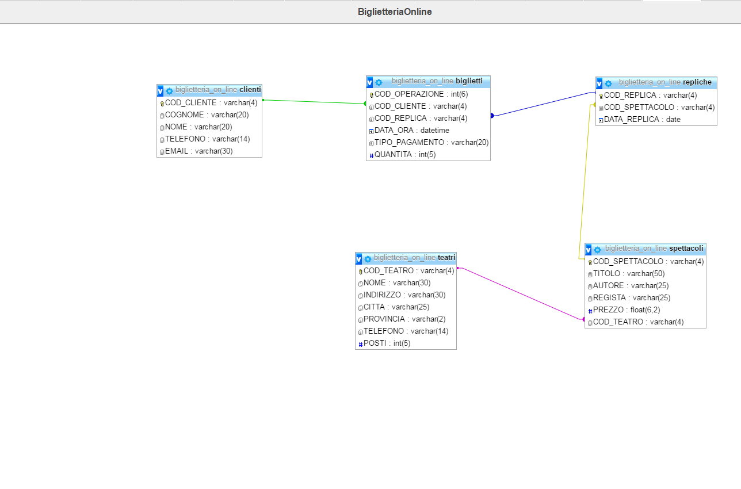Il Database sarà strutturato nel seguente modo:

* La pagina di Login comprende una form che chiede il codice Cliente.
* La pagina per scegliere gli spettacoli saranno delle Card con all’interno le informazioni del teatro e dello spettacolo, e un pulsante che reindirizzerà alla pagina delle prenotazioni del biglietto
* La pagina di prenotazioni del biglietto avrà un controllo che permetterà di accedere solo gli utenti loggati e che appartengono alla tabella Clienti, in essa sarà possibile effettuare sia la prima prenotazione del biglietto che la modifica e si effettueranno i controlli per verificare che ci siano posti disponibili nel teatro scelto.
* La pagina di Visualizzazione delle prenotazione mostrerà una griglia con i biglietti prenotati per quel Utente e i vari dettagli riguardanti ad esso.

1)Schema Funzionale a blocchi dei moduli

Clienti

* cod_Cliente (String) private
* cognome (String) private
* nome (String) private
* telefono (String) private
* email (String) private

Biglietti

* codSpettacolo (string) private
* titolo (string) private
* autore (String) private
* regista (string) private
* prezzo (double) private
* codTeatro (string) private

Spettacoli

Repliche

* cod_replica (string) private
* cod_spettacolo (string) private
* dataReplica (GregorianCalendar) private
* cod_Operazione (int) private
* cod_Cliente (string) private
* cod_replica (String) private
* dataOra (GregorianCalendar) private
* tipoPagamento (int) private

Teatri

* codTeatro (string) private
* nome (string) private
* indirizzo (String) private
* citta (string) private
* provincia (string) private
* telefono (strng) private
* posti (int) private